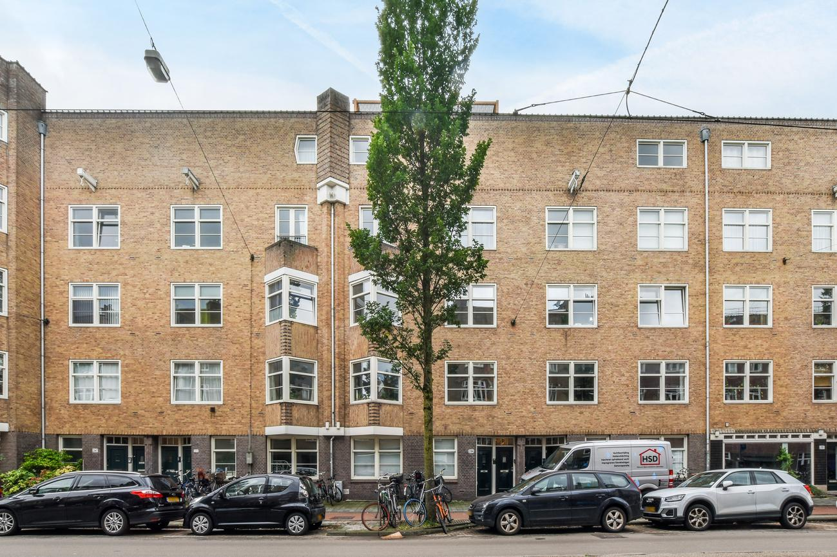

  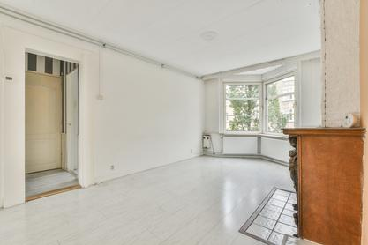
  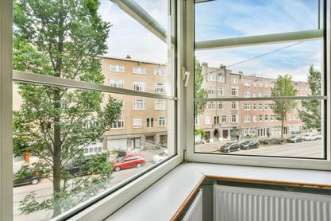
  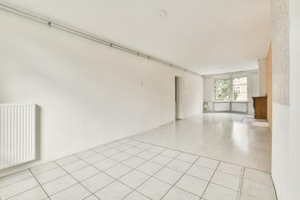

Admiraal De Ruijterweg 291 2, 1055 LW Amsterdam

Vraagprijs € 425.000,00 kosten koper

Omschrijving

Licht appartement met een zonnig balkon. De woning kan naar eigen inzicht worden gerenoveerd en ingedeeld. Kiest u voor een grote woonkamer met open keuken en twee ruime slaapkamers of een woonkamer, aparte woonkeuken en twee slaapkamers, beide indelingen zijn mogelijk. De erfpacht van deze woning is EEUWIGDUREND afgekocht.
INDELING
Gemeenschappelijk trappenhuis
Woningentree op de tweede verdieping; hal; ruime woonkamer met erker aan de voorzijde en toegang tot het balkon aan de achterzijde; woonkeuken achterzijde eveneens met toegang tot het balkon. De woonkeuken is ontstaan door het samenvoegen van de keuken met de naastgelegen slaapkamer; badkamer met douche, toilet en wastafel; ruime slaapkamer met kastenwand; balkon gelegen op het zuidwesten

LIGGING
De woning ligt in Bos en Lommer aan een doorgaande weg. De halte voor de tram naar het centrum, Oost en station Sloterdijk ligt op een steenworp afstand. Om de hoek vindt u de winkelgebieden Bos en Lommerweg en Bos en Lommerplein. Hier is een groot winkelaanbod waaronder diverse supermarkten, bakkers, slager, boekhandel, toko etc. In 10 minuten fietst u naar het centrum. In de buurt zijn diverse scholen en speelmogelijkheden voor kinderen waaronder het Wachterliedplantsoen met kinderboerderij en speeltuin en het aangrenzende Erasmuspark. Met de auto is er een uitstekende aansluiting op de Ringweg A10. Bos en Lommer, tegenwoordig ook wel Bolo genoemd, heeft zich ontwikkeld tot een trendy wijk waar het heerlijk wonen is.

ERFPACHT
De erfpacht is eeuwigdurend afgekocht. U betaalt dus nu en in de toekomst GEEN canon.

DIVERSEN
- woonoppervlakte 70,7 m²
- bouwjaar 1922
- dubbele beglazing
- centrale verwarming met combi-ketel
- servicekosten € 87,26 per maand
- in de koopakte zal een asbestclausule, ouderdomsclausule en een clausule dat de woning nimmer door de eigenaar is bewoond (niet-bewonersclausule) worden opgenomen

Kenmerken

Object gegevens
Soort appartement |  |  | Bovenwoning
Open portiek |  |  | Nee
Bouwjaar |  |  | 1922

Maten object
Aantal kamers |  |  | 3 kamers
Aantal slaapkamers |  |  | 2 slaapkamer(s)
Inhoud woning |  |  | 224 m³
Gebruiksoppervlakte woonfunctie |  |  | 71 m²

Details
Garage |  |  | Geen garage
Kabel |  |  | Nee
Buitenzonwering |  |  | Nee

Energie
Isolatie |  |  | Dubbel glas
Verwarming |  |  | C.V.-Ketel
Warmwater |  |  | C.v.-ketel
C.V.-ketel |  |  | Gas gestookt combiketeleigendom

Tuin gegevens
Tuin |  |  | Geen tuin

Foto's

  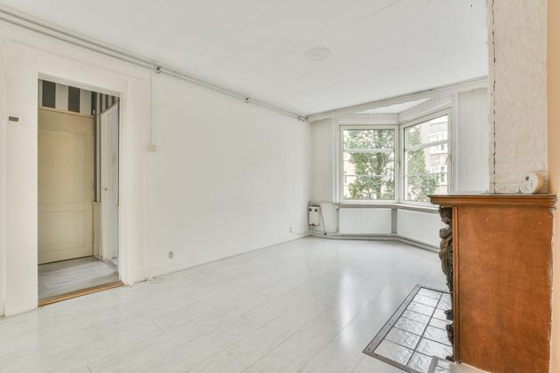
  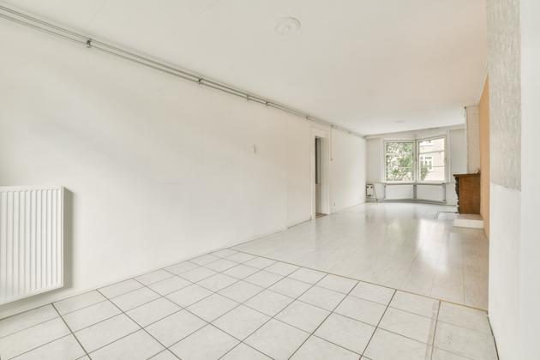
  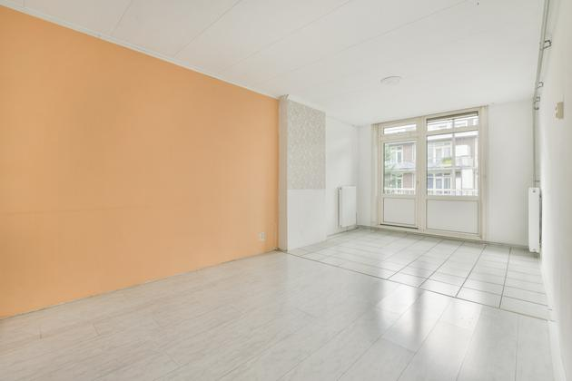
  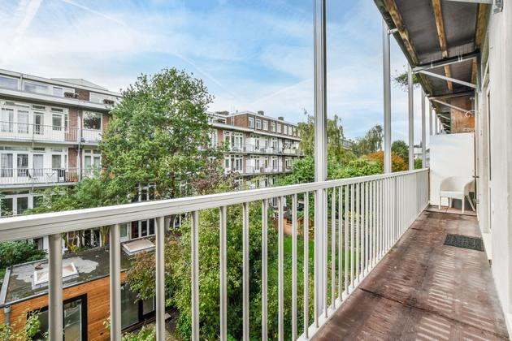
  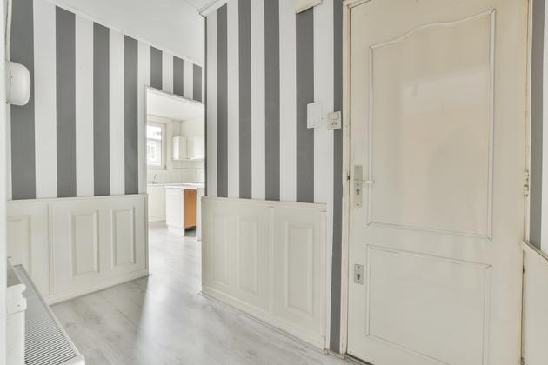
  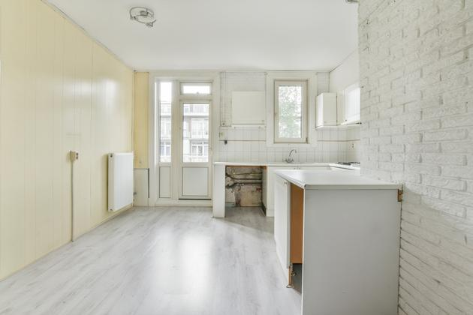
  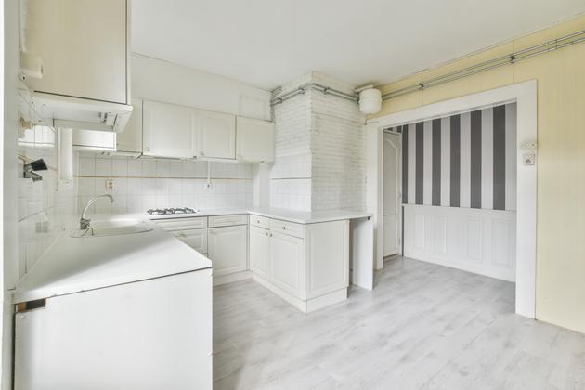
  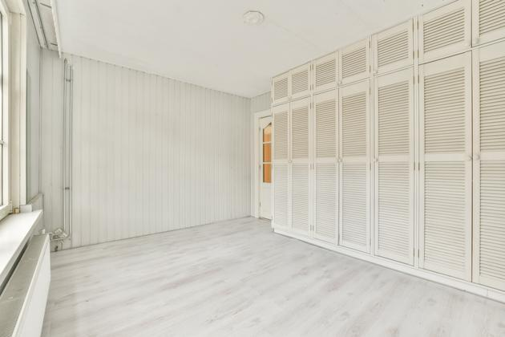
  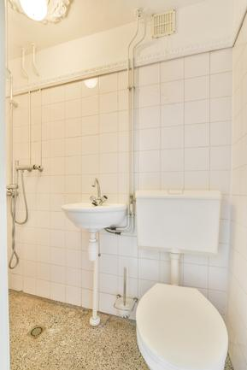
  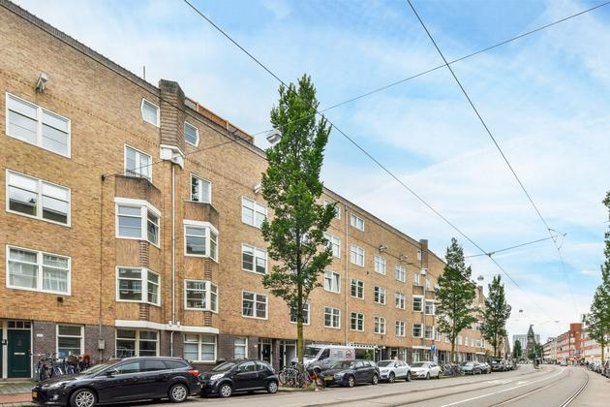
  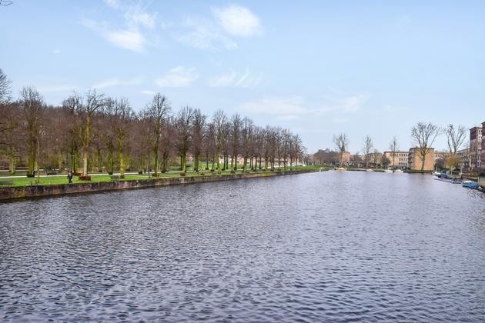
  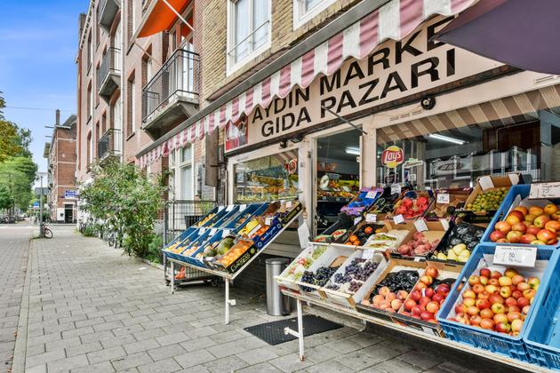
  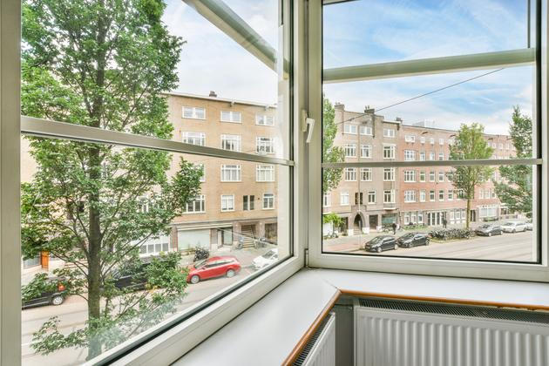
  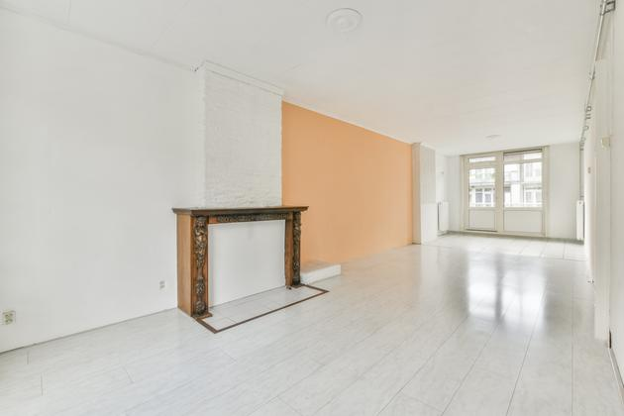
  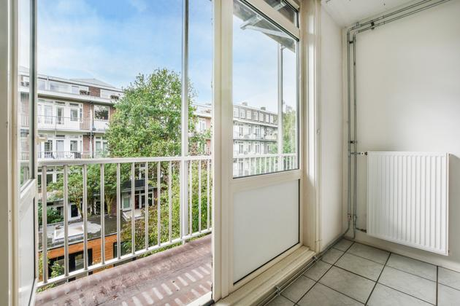
  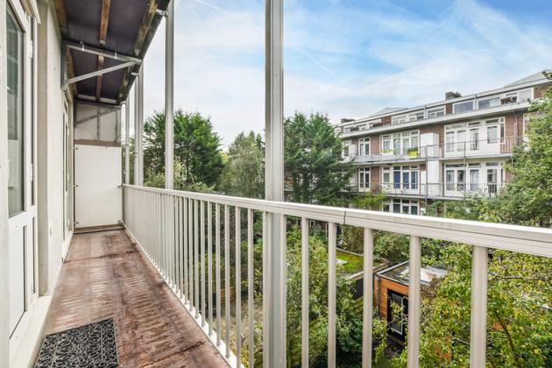
  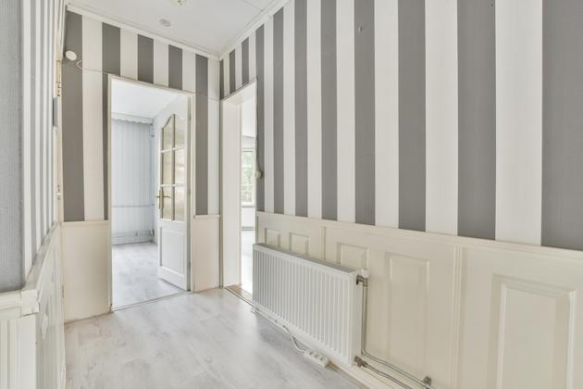
  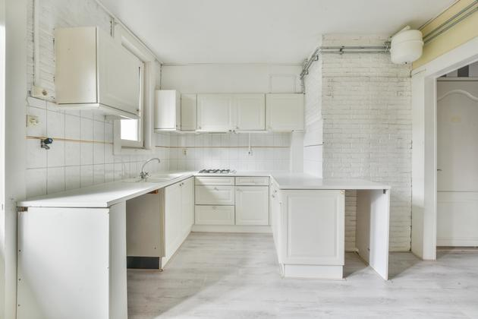
  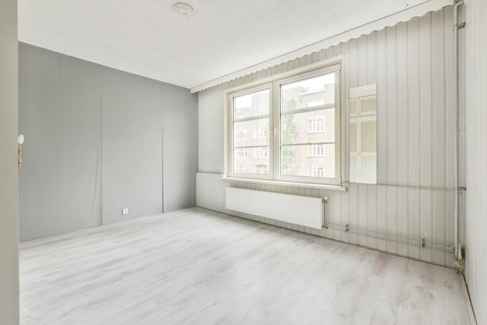
  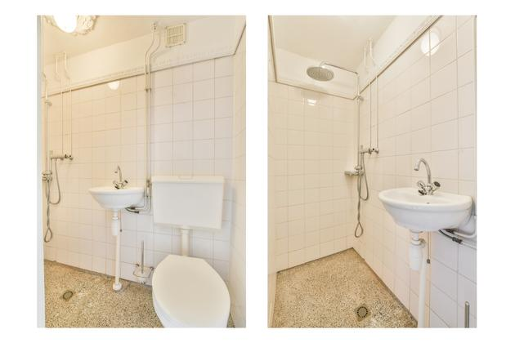
  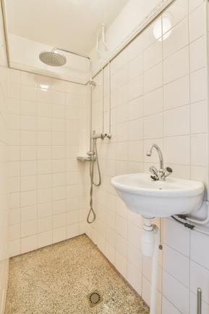
  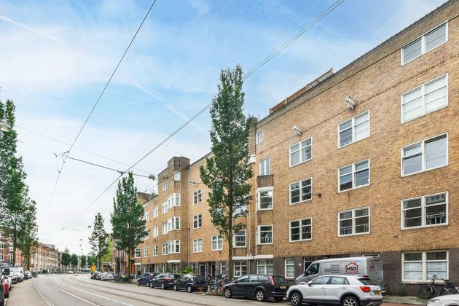
  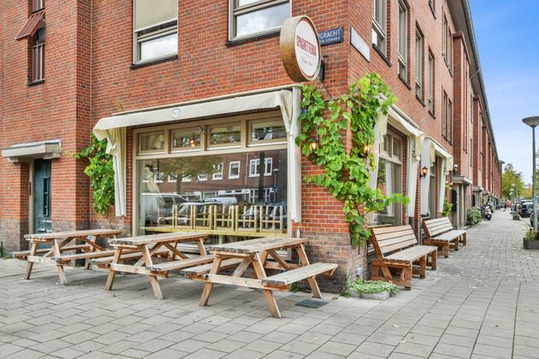

Plattegrond

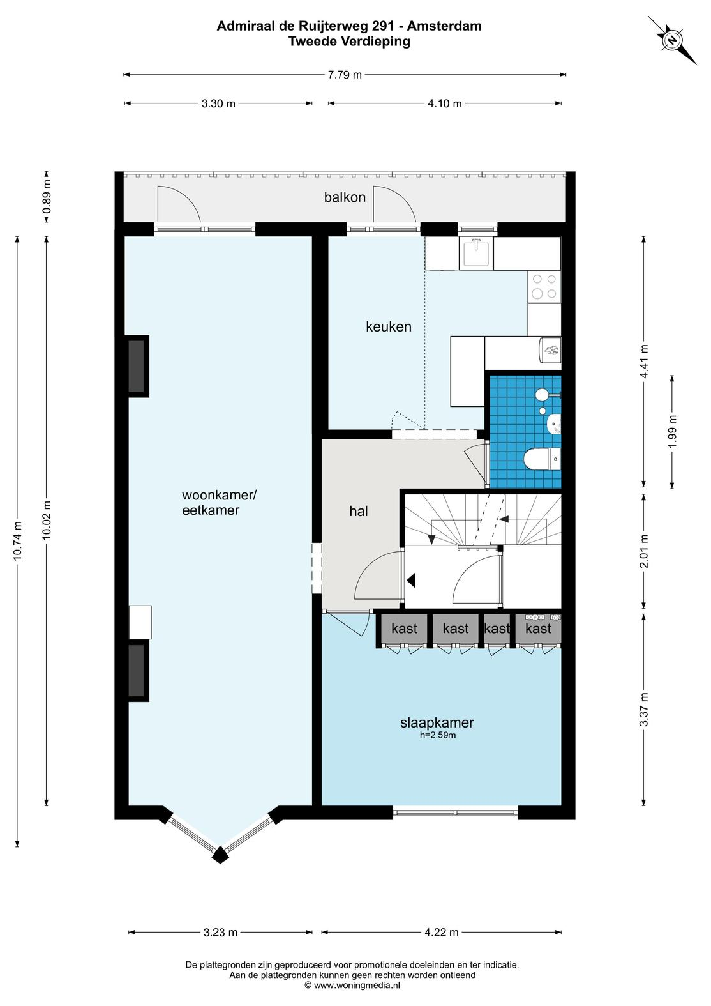

Plattegrond

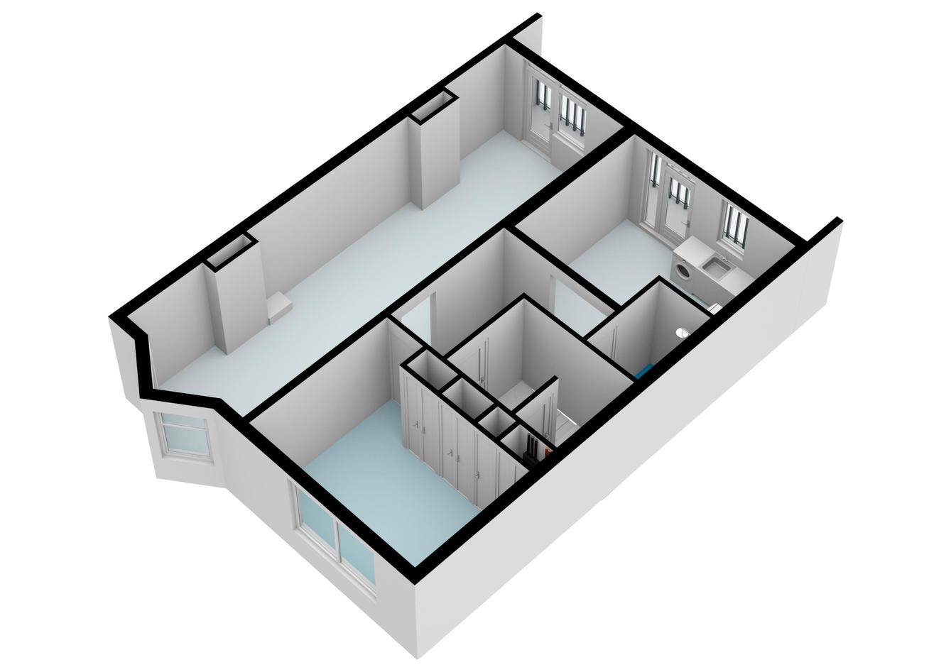

Plattegrond

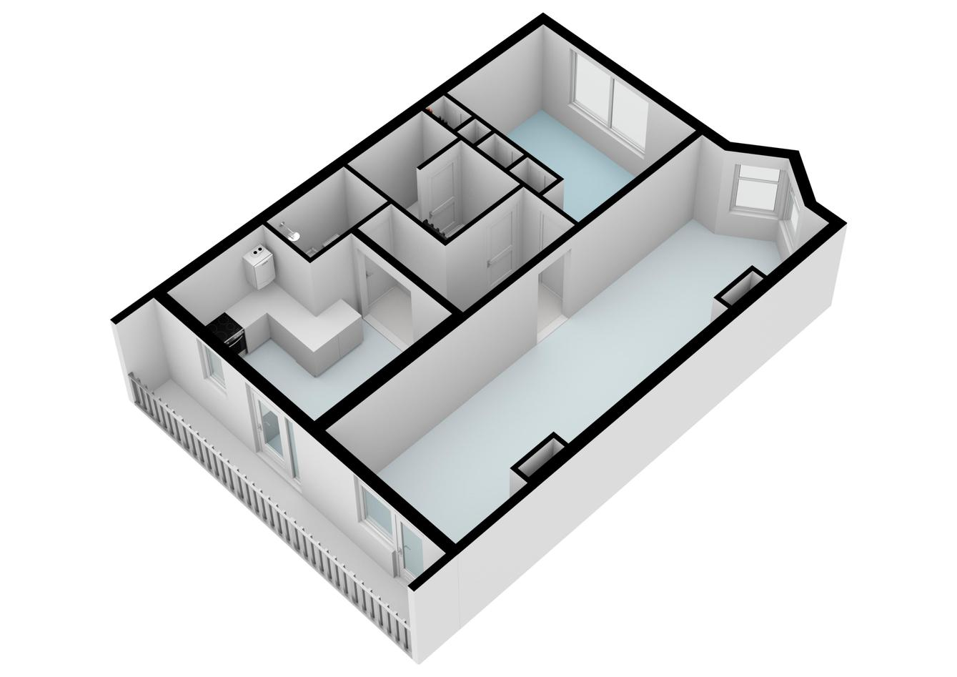

Kadastrale gegevens
Adres | Admiraal De Ruijterweg 291 2
Postcode / Plaats | 1055 LW Amsterdam
Gemeente | Sloten
Sectie / Perceel | C / 11093
Indexnummer | 5
Soort | Erfpacht

Locatie

Adres gegevens
Adres | Admiraal De Ruijterweg 291 2
Postcode / plaats | 1055 LW Amsterdam
Provincie | Noord-Holland

Locatiekaart
